ДИНАМИЧЕСКАЯ МОДЕЛЬ ПРОЦЕССА БИОХИМИЧЕСКОЙ ВОДООЧИСТКИ

На Донецких очистных сооружениях (рис.1) имеются следующие основные технологические сооружения: приемная камера гашения, песколовки, преаэраторные, первичные радиальные отстойники, аэротенки, вторичные радиальные отстойники, контактные резервуары.
Приемная камера гашения предназначена для уменьшения напора сточной воды, поступающей по трубопроводам на очистные сооружения. Песколовки применяются для улавливания из сточных вод песка и других нерастворимых загрязнений. Преаэраторы осуществляют очистку воды аналогично аэротенкам, но предназначены для начальной биохимической очистки. Отстойники необходимы для улавливания из сточных вод средне и мелко дисперсных примесей. В зависимости от назначения в технологической схеме очистных сооружений отстойники подразделяются на первичные и вторичные. В аэротенках используют микроорганизмы (активный ил) для очистки воды от органических загрязнений. Разделение очищенных стоковых вод и ила происходит во вторичных отстойниках, куда иловая смесь стоковых вод поступает самотеком из аэротенок. Из вторичных отстойников активный ил направляется в приемные резервуары активного ила, откуда насосами перекачивается в виде обратного ила в регенераторы аэротенок, где происходит регенерация активных свойств ила, то есть возобновление его окислительной способности. Избыточный ил при этом отбирается и поступает по напорному трубопроводу в преаэраторы и приемные резервуары.
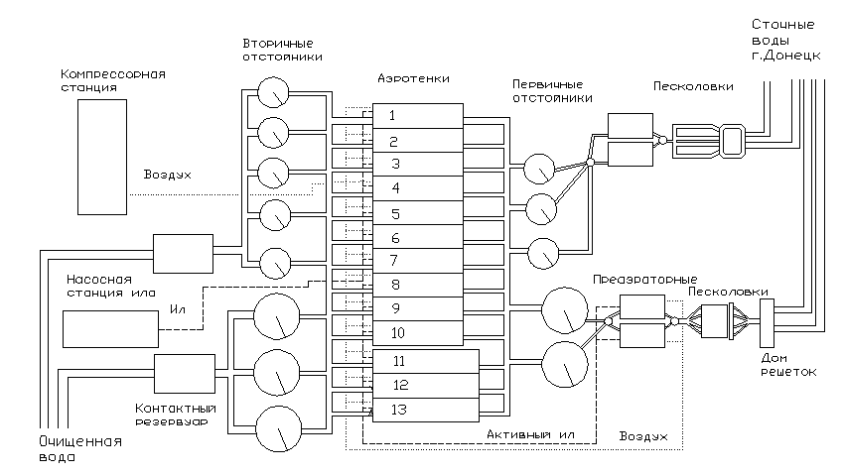Иллюстрация 1: Технологическая схема очистных сооружений
Анализ процесса биохимической водоочистки позволяет выполнить его декомпозицию и выделить следующие основные технологические модули: аэратор, компрессорная станция, насосная установка. Рассмотрим основные соотношения, описывающие физические процессы в каждом технологическом модуле.
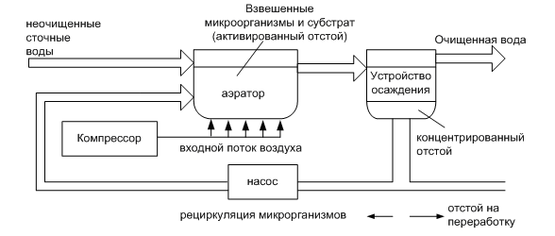Иллюстрация 2: Укрупненная схема процесса активированного отстоя при очистке сточных вод

Математическая модель
Уравнение изменения концентрации биомассы
Уравнение изменения концентрации токсинов
Уравнение изменения концентрации питательных веществ (органические загрязнения)
Уравнение изменения концентрации кислорода
Общий коэффициент роста биомассы
Коэффициент воспроизводства(рождаемости) биомассы
Коэффициент токсичной смертности биомассы
Коэффициент естественной смертности биомассы
Предельный уровень воспроизводства
Предельный уровень естественной смертности
Компоненты внешних воздействий
вносимая концентрация биомассы
вносимая концентрация токсинов
вносимая концентрация питательных веществ
вносимая концентрация кислорода
поток (расход) подпитки биомассы (активный ил)
поток (расход) загрязненной воды c концентрацией компонентов
Примем во внимание, что есть замкнутый контур по концентрации биомассы. Устройство такое, что выходной поток жидкости (из аэротенка) равняется сумме входных потоков:

После аэротенка стоит фактически сепаратор (отстойник) отделяющий биомассу. Будем считать сепаратор идеальным, т. е. отделяющим биомассу мгновенно. Поток жидкости с биомассой разделяется: одна часть направляется снова в аэротенк, вторая направляется в накопитель (и в обороте больше не участвует).
Для сепаратора соблюдается баланс концентраций и потоков:

где
входной поток с заданой концетрацией
входной поток с заданой концетрацией

Подставив в исходное уравнение баланса потоков получим:

С другой стороны, если сделать подстановку в левой части получим:

Или можно так:

где - коэффициент отделения потока биомассы
Константы и константный параметры
величина обратная объему танка
удельная смертность по концентрации токсинов
константа скорости роста на питательные вещества
константа скорости роста на кислород
Стехиометрический коэффициент выхода токсинов на питательные вещества
Стехиометрический коэффициент выхода биомассы на кислород
экспериментальные константы определяющие предельный уровень воспроизводства
константы определяющие рост предельного уровня воспроизводства от температуры
соответствует некоторой молярной энергии или энтальпии
универсальная газовая постоянная

